询价文件
淮南新物源商贸有限责任公司现需对河沙进行采购，现采用挂网询价的方式请符合条件的供应商参与竞争，请各潜在供应商单位在规定时间内至规定地点进行报价。
一、项目编号：
二、项目名称：淮南新物源商贸有限责任公司河沙询价采购
三、物资交割地址：淮南市
四、需求产品：河沙
五、潜在供应商资质及报价要求
(一）潜在供应商资格要求：
1.在中国境内注册具有独立承担民事责任的能力，提供有效的三证合一的营业执照，营业执照经营范围须包含建材生产或销售，在人员、资金、设备方面，具有承接本项目能力。
2.法定代表人为同一个人的两个及两个以上法人，母公司、全资子公司及其控股公司，不得对本项目同时报价；
3.信誉要求（提供截图或承诺）：
（1）.在询价截止时间前，未被人民法院列入失信被执行人名单的（以信用中国www.creditchina.gov.cn、中国执行信息公开网http://zxgk.court.gov.cn/查询为准，提供承诺或网页截图）；
（2）.在询价截止时间前，未被列入重大税收违法案件当事人名单的（以信用中国网站www.creditchina.gov.cn查询为准，提供承诺或网页截图）；
（3）.在询价截止时间，未被列入政府采购严重违法失信名单的（以信用中国网站www.creditchina.gov.cn、中国政府采购网http://www.ccgp.gov.cn/查询为准，提供承诺或网页截图）；
（4）.在询价截止时间，未被工商行政管理部门（或市场监督管理部门）在全国企业信用信息公示系统中列入严重违法失信企业名单（以国家企业信用信息公示系统查询为准，提供承诺或网页截图）；
（二）市场信誉要求：近三年内无重大质量、安全等方面的不良记录，未发生重大经济或民事纠纷。
（三）服务要求：具有完善的配货售后服务，能及时供货、服务周到。
（四）报价要求：供应商需以书面形式进行一次报价，报价含13%专票税、运输费用、装卸费用。
（五）规格型号要求：材料报价需严格按规格型号、细度模数等级标准进行报价（按照询价单位提供的样品图片为参照，并且携带投标样品现场和询价单位提供的样品比对）。
（六）产品执行标准：质量必须符合国家标准规范的技术要求。
（七）密封要求：报价文件袋需盖章并密封（无章、没有密封不予接收）。
（八）询价响应要求：询价响应供应商必须提供产品的质量保证说明及售后服务承诺。
（九）授权要求：报价文件必须由单位法人和授权代理人分别签字并盖章后方可有效，同时提供正式授权委托书。
（十）报价相关费用：报价期间相关费用由报价人自理。
（十一）其他要求：凡参与报价的供应商，在询报价期间出现相互串通询价及不响应我公司询价文件要求的供应商，报价文件作废处理，同时我公司有权没收询价保证金。
（十二）供应要求：供应商在被选定后，合同履行期间不能及时保障供应，每出现一次，罚款1000元。累计出现三次，甲方有权单方面解除合同，乙方不得进行任何阻挠。
（十三）报价文件要求：报价文件需提供正本一套，副本二套，胶装成册，未胶装文件作废处理。
（十四）报价有效期要求：报价有效期不少于一个月。
（十五）样品要求：报价单位参与报价时需携带样品，未携带样品者视为报价不完整。
六、结算付款方式
（一）结算方式：报价人需按合同约定的供货期间进行供货，按双方约定要求验收合格后，方可投入工程使用。根据供货验收合格数量据实结算。
（二）付款方式：本材料无预付款，月度根据当月供货数量进行据实结算。
（三）付款要求：报价方办理材料款时，必须开具与报价承诺一致的增值税专用发票，询价方及报价方双方名称、纳税人识别号、地址、电话、开户行及账号信息必须准确无误（与税务局备案信息保持一致），否则造成发票未经税务部门认证通过的，后果由报价方自行承担。
七、报价日程安排及相关事宜
（一）报价日程安排
在询价文件公布之日起，有意向报价方根据询价文件要求，定于2026年4月13日9时前，各报价单位把报价文件递交至安徽省淮南市田家庵区智慧谷4号楼3楼（智慧谷西门进入正东的那栋）淮南新物源商贸有限责任公司，逾期送达的报价文件拒绝接收。2026年4月13日9时当众开启各方报价文件。
（二）报价保证金
报价方在确认参与报价，并在提供报价文件前，提供报价保证金（公司账户转账，个人转账无效）人民币¥20000.00元（大写：贰万元整）回执单，公司指定账户：淮南新物源商贸有限责任公司，纳税人识别号：91340403MA8P685W20，地址及电话：安徽省淮南市田家庵区舜耕镇龙湖南路9号（新舜大厦）0554-5338879，开户行及账号：交通银行股份有限公司淮南分行344071100013000364789。
（三）保证金返还
报价保证金在询价完成后，未成交单位14个工作日内予以返还，成交单位的报价保证金在签订合同后，自动转为履约保证金，解除合同或终止供货后14个工作日内予以返还。
八、其它注意事项
（一）出现下列情况之一者，报价文件无效，作废处理：
1.未提供营业执照有效复印件的(加盖企业公章)。
2.报价文件字迹模糊不清的(包括提交的各类复印件)。
3.报价内容、技术标准、售后服务没有实质性响应询价文件要求。
4.报价文件未装订成册的（双面打印、胶装）。
（二）控制价说明：
本公司对采购的材料设有控制价，超过控制价的报价文件不予采纳（控制价在询价会召开当日开会时打开报价文件前公布）。
（三）成交原则：
在符合采购需求、质量和服务相等的前提下，以合理低价的供应商作为成交供应商，供应商报价和承诺一经认可，即为成交合同价，不允许二次涨价。
（四）询价有效情况：
本次询价报价单位少于三家或所有报价均被否决的，重新进行询价。
（五）相关联系电话
1.联系人（商务）电话：张小鸽15155449275
2.联系人（技术）电话：郭守敬17730150667
3.监督电话： 0554-2696263 邮箱：xjdc2024@qq.com
九、询价文件组成：
（一）报价单位情况表
（二）法定代表人身份证明书
（三）授权委托书
（四）报价表
（五）承诺书
（六）报价供应商企业信誉要求
（七）相关质量证明文件
（八）其它
附：询价单位提供的样品图片
附：报价响应文件格式（网页下拉到最下角可以下载附件）

淮南新物源商贸有限责任公司
日期：2026年4月2日

附件一：样品图片（细沙）
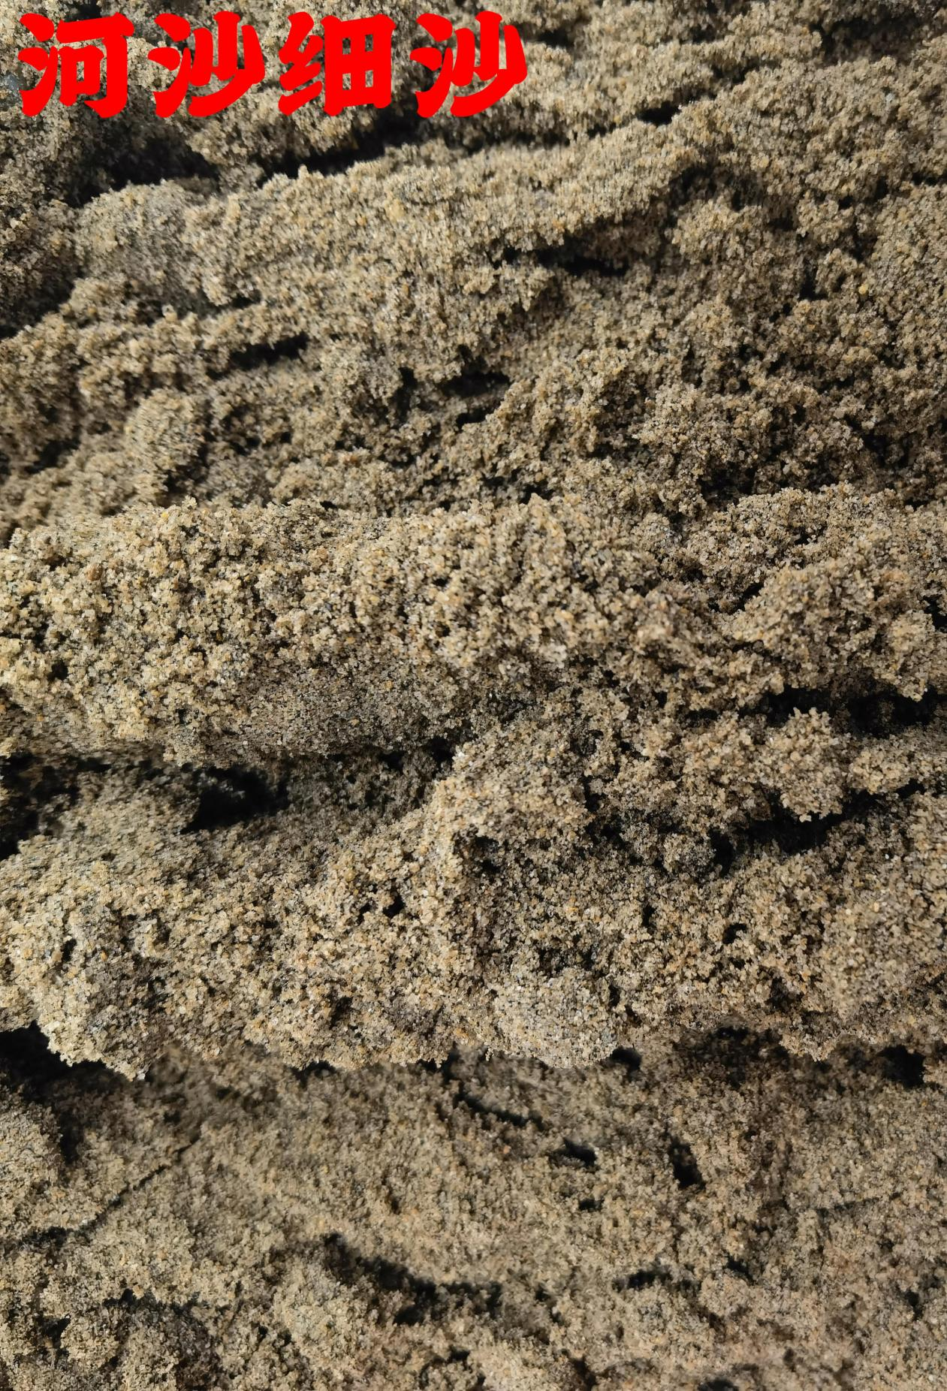
附件二：样品图片（中沙）
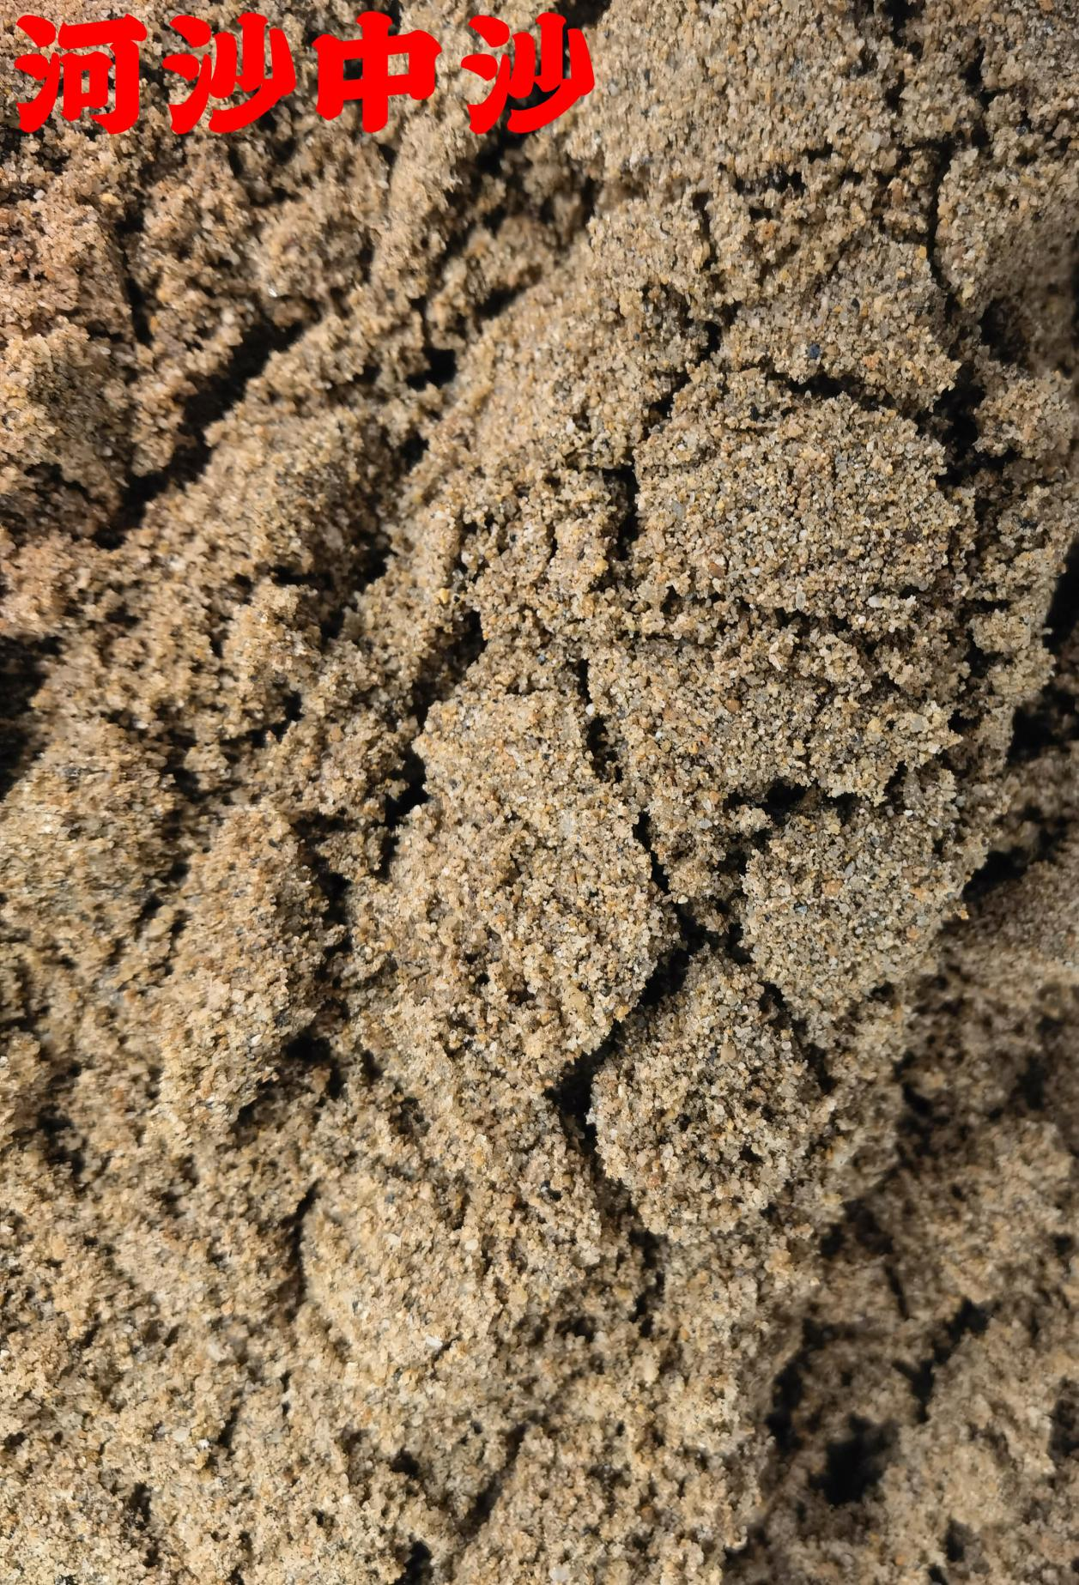
附件三：样品图片（粗沙）
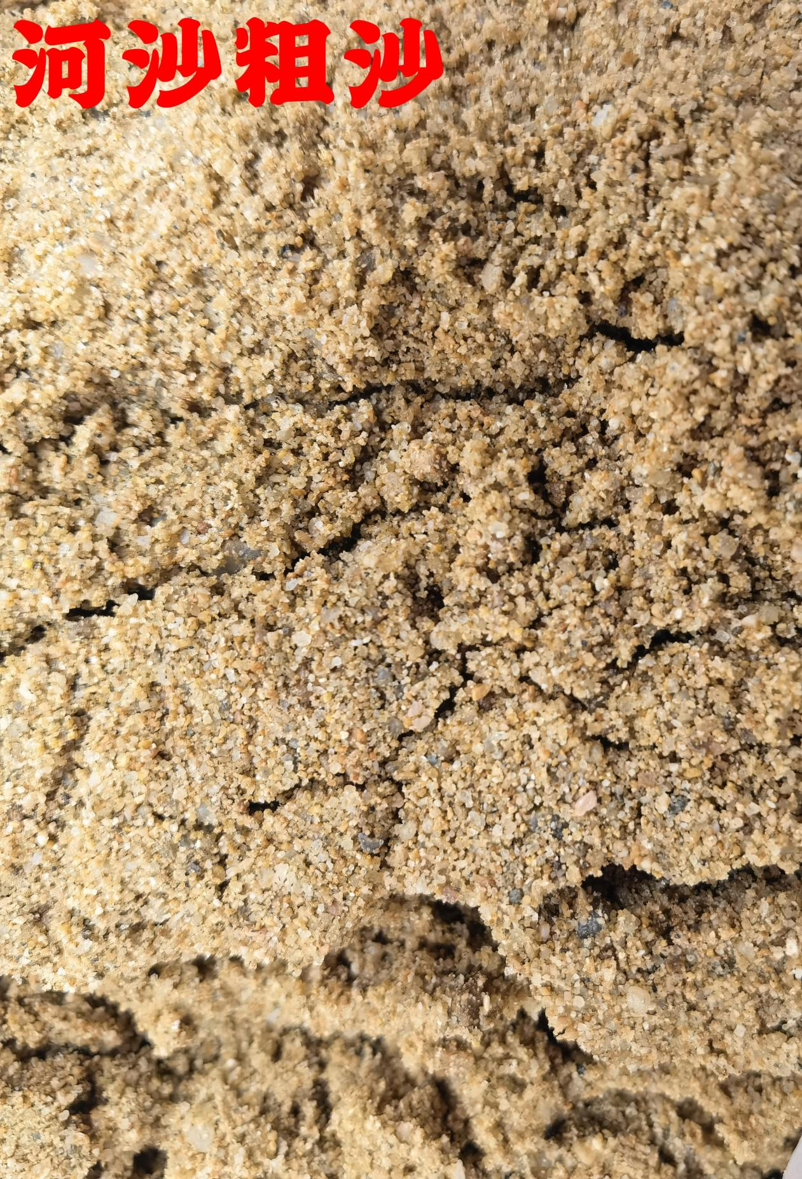
附件一
报价单位情况表
报价供应商名称
注册地址 |  |  | 邮编
经济类型 |  |  | 电话传真
法定代表人 | 姓 名 |  | 电话
授权代表人 | 姓 名 |  | 电话
单位简历及机构
备注
附：营业执照复印件

附件二
法定代表人身份证明书

单位名称：
单位性质：
地 址：
成立时间：
经营期限：
姓名： 性别：
年龄： 职务：
系 的法定代表人。
特此证明。
（附法定代表人身份证国徽面  材料复印件） | （附法定代表人身份证人像面  材料复印件）

报价单位名称： （盖公章 ）
日 期： 年 月 日

附件三
法定代表人授权委托书

本授权委托书声明：我系 的法定代表人，现授权委托我公司的 为我公司法定代表人授权委托代理人，参加淮南新物源商贸有限责任公司的 的询价工作。代理人以本公司的名义签署报价书，进行谈判、签署合同和处理与之有关的一切事务。

法人代表：（签字及盖章）

授权代理人：（签字及盖章）

公司名称：（单位公章）

日 期： 年 月 日

法定代表人正、反面身份证材料复印件
（国徽面）
（人像面）
授权代理人正、反面身份证材料复印件
（国徽面）
（人像面）

附件四
报价单
序号 | 产品名称 | 规格型号 | 单位 | 预计总用量 | 单价（元） | 总价（元） | 运输地点 | 备注
1 | 河沙 | 特细沙（细度模数1.5~0.7） | 吨 | 据实结算 |  |  | 淮南市全境 | 送样
2 | 河沙 | 细沙（细度模数2.2~1.6） | 吨 | 据实结算 |  |  | 淮南市全境 | 送样
3 | 河沙 | 中沙（细度模数3.0~2.3） | 吨 | 据实结算 |  |  | 淮南市全境 | 送样
4 | 河沙 | 粗沙（细度模数3.7~3.1） | 吨 | 据实结算 |  |  | 淮南市全境 | 送样
说明：1、报价依据淮南市住房和城乡建设局发布的《淮南市材料价格信息》和市场询价为基础进行报价。
2、报价含13%增值税专用发票，含运输到项目施工现场费用，含打包费，含装卸费用，报价不分大车小车。
3、细度模数达到国标要求。
4、付款方式为本材料无预付款，发生供货时，次月据实结算。
报价单位（章）：
日期： 年 月 日

附件五
承诺书

本人以企业法定代表人的身份郑重承诺：
1.将遵循公开、公正和诚实的原则自愿参加。
2.所提供的一切材料都是真实、有效、合法的。
3.不出借、转让资质证书，不以他人名义参加报价。
4.不与其它报价供应商相互串通报价，不排挤其它报价供应商的公平竞争、损害采购人的合法权益。
5.完全响应询价文件要求内容。

报 价 人： （盖单位公章）

法定代表人： （签字或盖章）

委托代理人： （盖单位公章）
年 月 日

附件六
报价供应商企业信誉要求(提供截图或承诺)

附件七 封套格式

正 （副） 本

采购人名称：淮南新物源商贸有限责任公司

河沙

询价响应文件在 年 月 日 时之前不得开启

报价供应商名称（盖单位公章）：

法定代表人（签字或盖章）：

附件八 封面格式
正（副）本

河沙

询 价 响 应 文 件

报价供应商名称（盖单位公章）：

法定代表人（签字或盖章）：

年 月 日

